RESULTATS FINAUX
Rapport analyse exploratoires
Description des données : var quali
Variable & Modalités | Effectif (n) | Pourcentage (%)
Sexe
Femme | 2 419 | 57,08 %
Homme | 1 819 | 42,92 %
Niveau d’étude
Niveau 1 : Faible scolarité | 1 720 | 41,62 %
Niveau 2 : Secondaire | 1 253 | 30,32 %
Niveau 3 : Supérieur (Bachelor) | 687 | 16,62 %
Niveau 4 : Universitaire (Master+) | 473 | 11,44 %
Fumeur
Non-fumeur | 2 144 | 50,59 %
Fumeur | 2 094 | 49,41 %
Traitement antihypertenseur
Non | 4 061 | 97,04 %
Oui | 124 | 2,96 %
Antécédent d’AVC
Non | 4 213 | 99,41 %
Oui | 25 | 0,59 %
Hypertension
Non | 2 922 | 68,95 %
Oui | 1 316 | 31,05 %
Diabète
Non | 4 129 | 97,43 %
Oui | 109 | 2,57 %
Maladie cardiaque à 10 ans
Non | 3 594 | 84,80 %
Oui | 644 | 15,20 %

Var quanti
Variable & Modalités | Effectif (n) | Pourcentage (%)
Sexe
Femme | 2 419 | 57,08 %
Homme | 1 819 | 42,92 %
Niveau d’étude
Niveau 1 : Faible scolarité | 1 720 | 41,62 %
Niveau 2 : Secondaire | 1 253 | 30,32 %
Niveau 3 : Supérieur (Bachelor) | 687 | 16,62 %
Niveau 4 : Universitaire (Master+) | 473 | 11,44 %
Fumeur
Non-fumeur | 2 144 | 50,59 %
Fumeur | 2 094 | 49,41 %
Traitement antihypertenseur
Non | 4 061 | 97,04 %
Oui | 124 | 2,96 %
Antécédent d’AVC
Non | 4 213 | 99,41 %
Oui | 25 | 0,59 %
Hypertension
Non | 2 922 | 68,95 %
Oui | 1 316 | 31,05 %
Diabète
Non | 4 129 | 97,43 %
Oui | 109 | 2,57 %
Maladie cardiaque à 10 ans
Non | 3 594 | 84,80 %
Oui | 644 | 15,20 %

Var manquantes
Variable | Valeurs manquantes (n) | Pourcentage (%)
sexe | 1 | 0,02
age | 1 | 0,02
niveau_etude | 106 | 2,50
fumeur | 1 | 0,02
cigarettes_par_jour | 30 | 0,71
traitement_hypertenseur | 54 | 1,27
antecedent_avc | 1 | 0,02
hypertension | 1 | 0,02
diabete | 1 | 0,02
cholesterol_total | 51 | 1,20
tension_sys | 1 | 0,02
tension_dia | 1 | 0,02
imc | 20 | 0,47
frequence_cardiaque | 2 | 0,05
glucose | 389 | 9,18
maladie_cardiaque_10ans | 1 | 0,02

Box plot
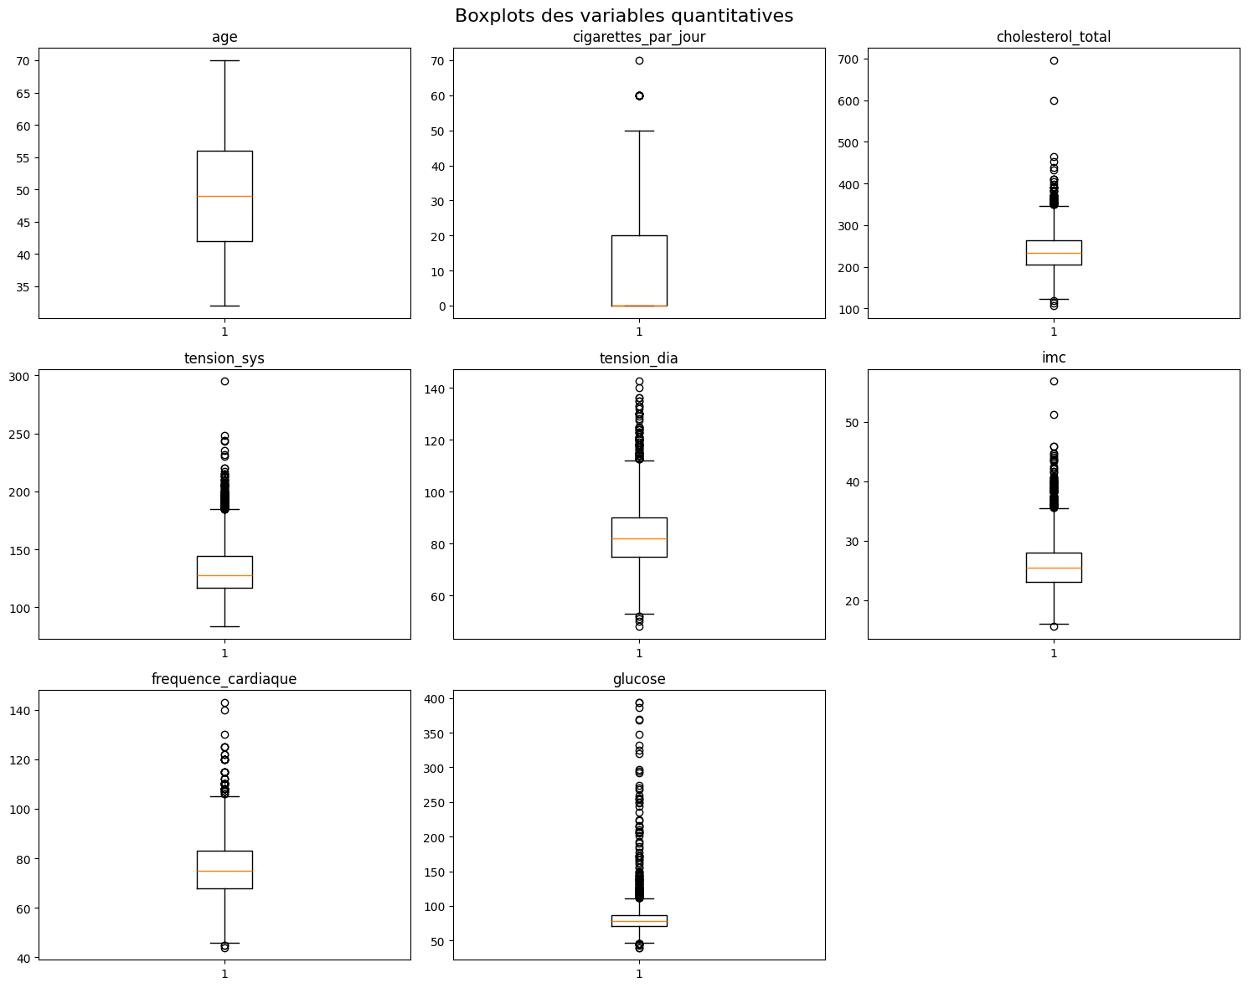
Corrélation
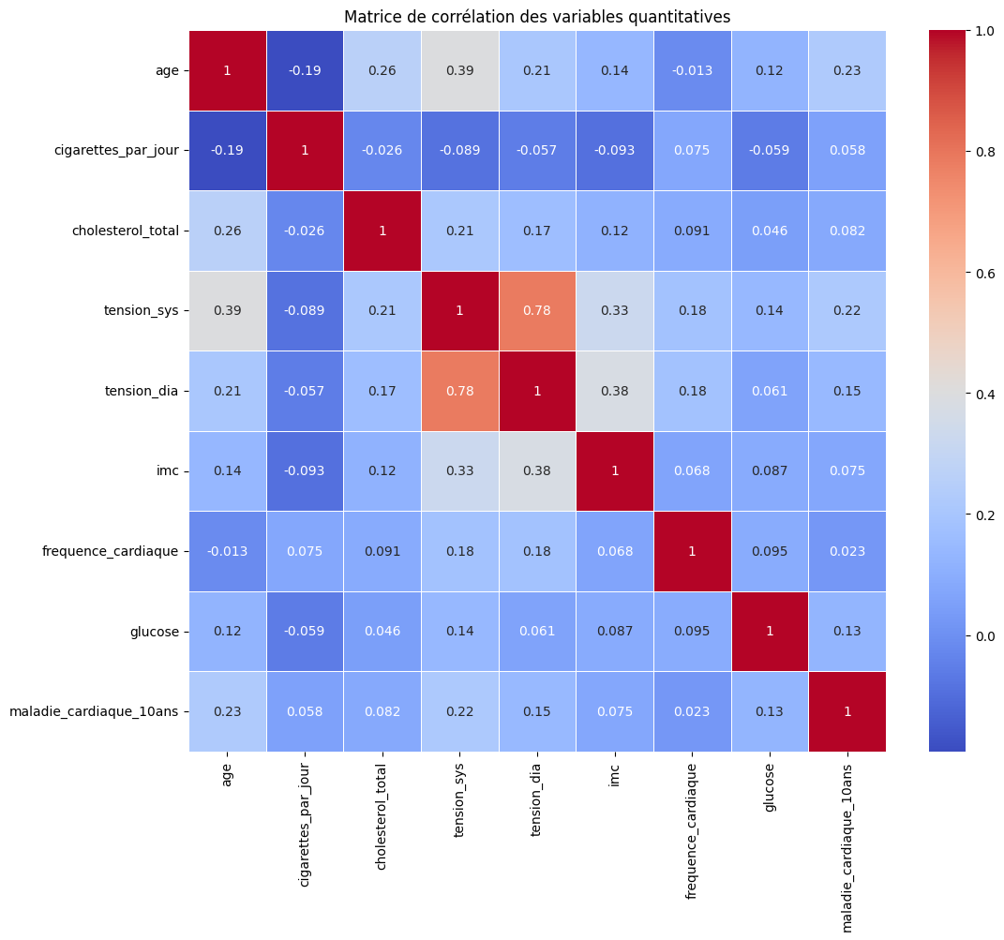
Gestions des valeurs manquantes
Variable | % Manquants | Interprétation
glucose | 9.18 % | Taux élevé : variable sensible, souvent absente chez les non-diabétiques possible MAR/MNAR.
Education | 2.50 % | Manquants probablement aléatoires MCAR
BPMeds | 1.27 % | Faible taux, mais possible pattern : seules personnes hypertendues ont BPMeds mesuré possible MAR.
totChol | 1.20 % | Manquants modérés, souvent aléatoires (MCAR probable).
cigsPerDay | 0.70 % | Manquants liés à currentSmoker (les non-fumeurs ne déclarent pas le nombre de cigarettes MAR.
BMI | 0.47 % | Manquants faibles, probablement MCAR.
heartRate | 0.047 %
male, prevalentHyp, prevalentStroke, age, currentSmoker, diaBP, sysBP, diabetes, TenYearCHD | 0.02 % | Manquants négligeables assimilables à MCAR.

Visualisation graphique analyse des valeurs manquantes
Barplot missingo
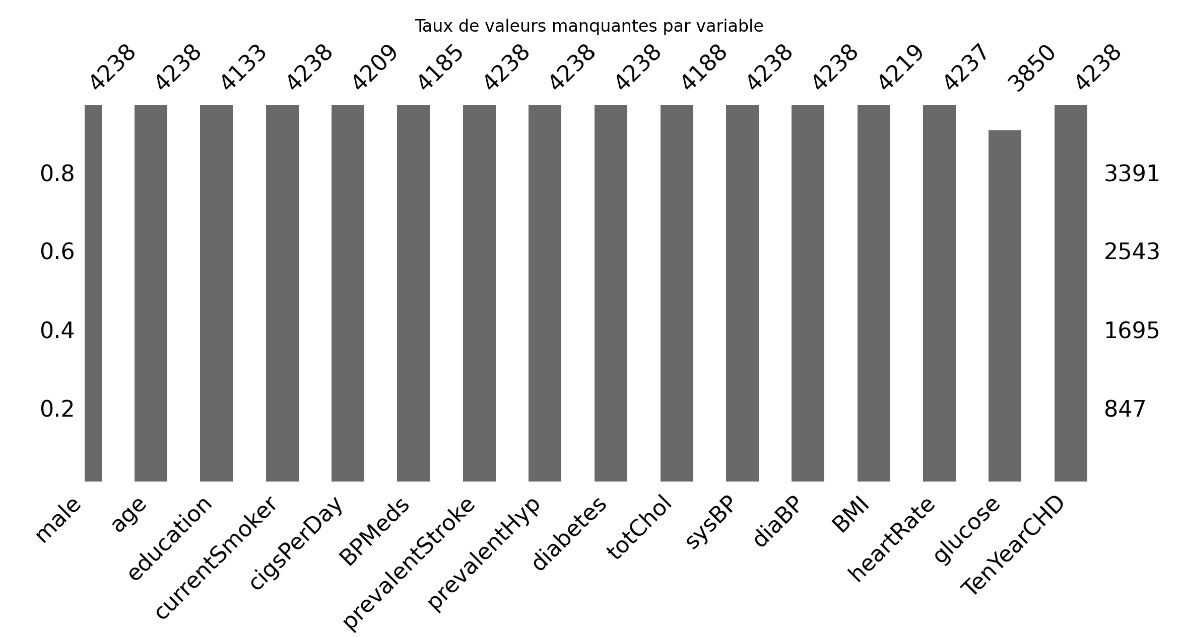

« Sur 4 239 individus, la majorité des variables sont quasi complètes. Les manquants sont principalement sur le glucose (~9%), puis education (~2,5%) et BPMeds (~1,3%). Donc supprimer les lignes ferait perdre inutilement de l’information, surtout sur glucose, d’où l’intérêt d’une imputation. »
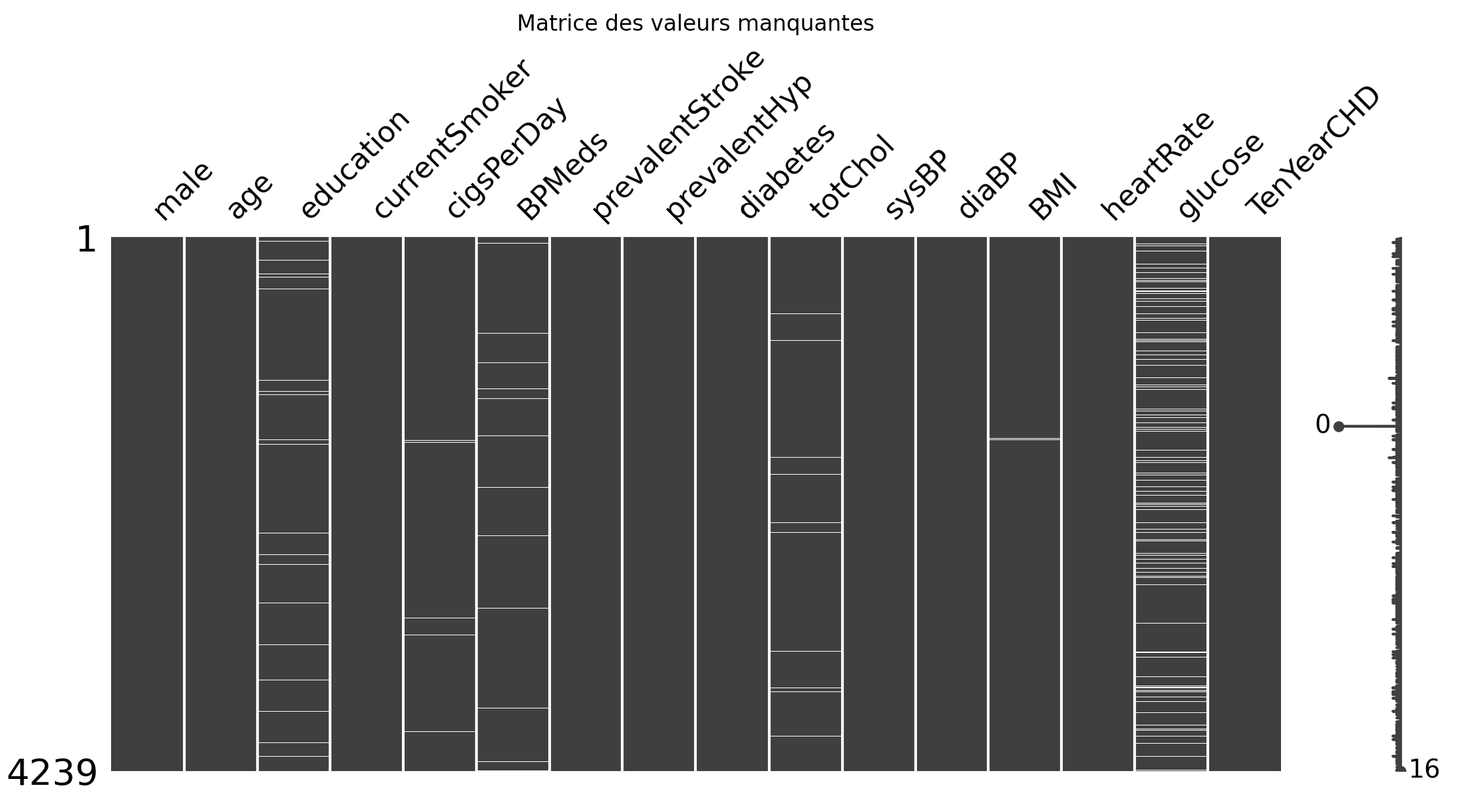

« La matrice Missingno révèle un patron dispersé des valeurs manquantes. La variable glucose présente une absence importante et irrégulière, compatible avec un mécanisme MAR lié à des profils cliniques. Aucune structure horizontale ou verticale notable n'apparaît, ce qui exclut un mécanisme MNAR global ou une défaillance de collecte systématique. »

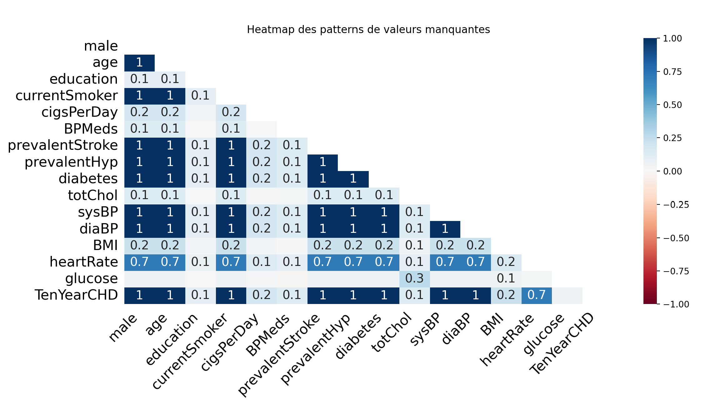
Heatmap des patterns de valeurs manquantes
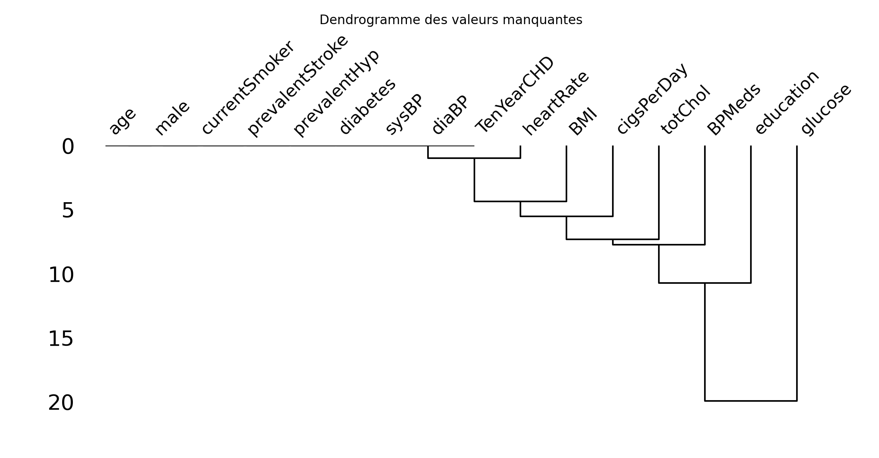
Il regroupe les variables selon la similarité de leurs patterns de manquants.
- Si deux variables sont proches sur l’arbre, elles ont tendance à être manquantes sur les mêmes individus.
- Ça sert à confirmer qu’il existe des groupes de variables liées par le mécanisme de manquants (ex : mesures biologiques, mesures cliniques).
« La matrice de corrélation et le dendrogramme montrent que certaines variables ont des patterns de valeurs manquantes similaires. Cela indique que les manquants ne sont pas complètement aléatoires, mais structurés, probablement liés au contexte de mesure clinique. C’est pour cette raison que nous avons privilégié une imputation multivariée par MICE plutôt qu’une imputation simple. »
« Le dendrogramme montre que certaines variables ont des patterns de valeurs manquantes similaires, c’est-à-dire qu’elles manquent souvent chez les mêmes individus. Cela indique que les valeurs manquantes sont structurées et non totalement aléatoires, ce qui justifie l’utilisation d’une imputation multivariée comme MICE. »
Tableau – Méthodes de gestion des valeurs manquantes : principe, rôle et limites
Méthode d’imputation | Nom des fichiers | Principe de fonctionnement | Rôle
Imputation simple (médiane / mode) | A1 | Chaque valeur manquante est remplacée par la médiane (variables continues) ou le mode (variables catégorielles), calculée sur le jeu d’entraînement | Servir de méthode de référence (baseline) simple et robuste
KNN Imputer | X_train_KNN / X_test_KNN | Une valeur manquante est imputée à partir de la moyenne des k individus les plus proches (selon une distance multivariée) | Tester une approche locale, proche des profils patients réels
MICE (Iterative Imputer)  Multiple Imputation by Chained Equations | X_train_MICE / X_test_MICE | Chaque variable manquante est modélisée conditionnellement aux autres variables via une suite de régressions itératives | Elle remplit une valeur manquante en la prédisant à partir des autres variables, comme dans un petit modèle statistique.

Comparaison des modèles
Comparaison graphique des distributions (KDE, Kernel Density Estimation )

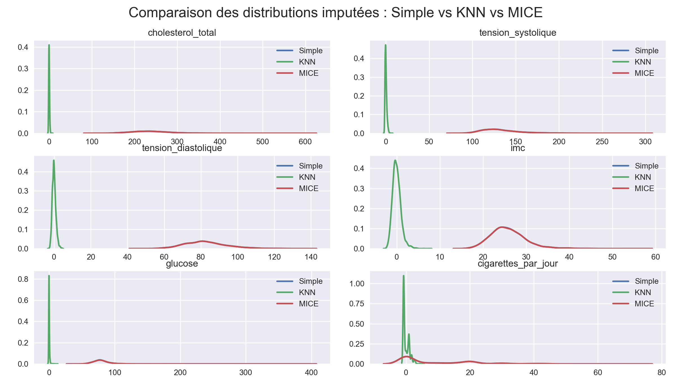
« L’analyse des KDE montre que l’imputation KNN et l’imputation simple ont tendance à lisser excessivement les distributions et à réduire la variance, tandis que l’imputation MICE préserve mieux la forme, la dispersion et l’asymétrie des distributions originales. »
RM/ : « L’imputation simple concentre les valeurs imputées sur un point unique, ce qui crée un pic de densité très étroit et rend la courbe peu visible sur un KDE. »

Comparaison statistique (KS-test ( Kolmogorov–Smirnov ) + Levene-test)
« Le test de Kolmogorov–Smirnov permet de comparer la forme des distributions, tandis que le test de Levene compare leur variance. Des p-values inférieures à 0,05 indiquent une différence significative entre les méthodes d’imputation. »
Variable | KS Simple vs MICE | Var Simple vs MICE | KS KNN vs MICE | Var KNN vs MICE
âge | 1.000 | 1.000 | 0.000 | 0.000
cigarettes/jour | 1.000 | 0.664 | 0.000 | 0.000
cholestérol total | 1.000 | 0.860 | 0.000 | 0.000
tension systolique | 1.000 | 1.000 | 0.000 | 0.000
tension diastolique | 1.000 | 1.000 | 0.000 | 0.000
IMC | 1.000 | 0.887 | 0.000 | 0.000
fréquence cardiaque | 1.000 | 0.998 | 0.000 | 0.000
glucose | 0.000 | 0.489 | 0.000 | 0.000

« Les tests de Kolmogorov–Smirnov et de comparaison des variances confirment que l’imputation KNN altère significativement la forme et la dispersion des distributions pour l’ensemble des variables étudiées. L’imputation simple apparaît acceptable pour les variables faiblement manquantes, mais montre des différences significatives pour le glucose, variable fortement asymétrique et présentant un taux de manquants élevé»
Stabilité des imputations (bootstrap 200 rééchantillonnages)
On refais l’imputation plusieurs fois sur des échantillons légèrement différents, est-ce que le résultat reste cohérent ?”
Variable | Var Moy A1 | Var Moy KNN | Var Moy MICE
age | 73.3 | 1.00 (!) | 73.4
cholestérol total | 1927 | 0.99 (!) | 1932
glucose | 536 | 0.93 (!) | 536

« KNN réduit artificiellement la variance de l’âge d’environ 73 à 1, ce qui traduit une perte majeure d’information. »
L’analyse de stabilité par bootstrap montre que l’imputation KNN entraîne un effondrement quasi total de la variance pour l’ensemble des variables étudiées, traduisant une perte majeure d’information. À l’inverse, l’imputation MICE présente une excellente stabilité, avec des variances moyennes comparables à celles observées avec l’imputation de référence.
MODELISATION
Modèle | Train sans SMOTE | Train avec SMOTE | Test
LogReg | A2 (Standardisé ) | B2 ( Standardisé) | X_test_scaled / y_test
SVM | A2 ( Standardisé) | B2 (Standardisé) | X_test_scaled / y_test
Random Forest | A1(simple ) | B1 (SMOTE) | X_test_brut / y_test
Gradient Boosting (skl) | A1 (simple) | B1 (SMOTE) | X_test_brut / y_test
XGBoost | A1 (simple) | B1 (SMOTE) | X_test_brut / y_test

Tableau – Métriques d’évaluation : rôle et interprétation
Métrique | Ce que ça mesure | Comment l’interpréter | Importance dans ce projet
Accuracy | Proportion totale de prédictions correctes | Peut-être élevée même si le modèle détecte mal la classe minoritaire | Faible priorité (déséquilibre ≈ 15 %)
Recall (sensibilité) – classe 1 | Proportion des événements correctement détectés | Recall élevé = peu de faux négatifs (FN) | Très prioritaire (ne pas rater les patients à risque)
Precision – classe 1 | Proportion de vrais événements parmi les prédictions positives | Precision élevée = peu de faux positifs (FP) | Secondaire, mais importante pour éviter le sur-diagnostic
F1-score – classe 1 | Moyenne harmonique entre recall et precision | Bon compromis entre détection et fiabilité | Indicateur synthétique clé
AUC-ROC | Capacité globale à séparer les classes | Peu sensible au seuil, mais optimiste en déséquilibre | Utile pour la comparaison globale
AUC-PR | Qualité de la détection de la classe | Plus informative quand la classe 1 est rare | Très importante ici
Brier score | Qualité des probabilités prédites | Plus bas = meilleures probabilités calibrées | Essentiel pour un score de risque

RESULTATS MODÉLISATION
REGRESION LOGISTIQUE
Tableau . Performances de la régression logistique sur le jeu de test (avec et sans SMOTE).
Modèle | Scaling | Matrice de confusion | Accuracy | Recall | Précision | F1 | AUC-ROC | AUC-PR | Brier score
LogReg_A2 | Oui | TN=710 ; FP=9 ; FN=120 ; TP=9 | 0.848 | 0.070 | 0.500 | 0.122 | 0.697 | 0.290 | 0.122
LogReg_B2 | Oui | TN=481 ; FP=238 ; FN=53 ; TP=76 | 0.657 | 0.589 | 0.242 | 0.343 | 0.696 | 0.287 | 0.214

RANDON-FOREST
Modèle | Scaling | Matrice de confusion | Accuracy | Recall | Précision | F1 | AUC-ROC | AUC-PR | Brier score
RF_A1 | Non | TN=718 ; FP=1 ; FN=128 ; TP=1 | 0.848 | 0.008 | 0.500 | 0.015 | 0.677 | 0.258 | 0.124
RF_B1 | Non | TN=653 ; FP=66 ; FN=107 ; TP=22 | 0.796 | 0.171 | 0.250 | 0.203 | 0.670 | 0.253 | 0.147
Gradient Boosting
Modèle | Scaling | Matrice de confusion | Accuracy | Recall c | Précision classe 1 | F1 classe 1 | AUC-ROC | AUC-PR | Brier score
GB_A1 | Non | TN=700 ; FP=19 ; FN=120 ; TP=9 | 0.836 | 0.070 | 0.321 | 0.115 | 0.664 | 0.247 | 0.129
GB_B1 | Non | TN=667 ; FP=52 ; FN=113 ; TP=16 | 0.805 | 0.124 | 0.235 | 0.162 | 0.641 | 0.226 | 0.143
« Les modèles d’arbres ensemblistes (Random Forest et Gradient Boosting), même après rééquilibrage des classes par SMOTE, restent nettement moins sensibles que la régression logistique pour la prédiction des événements cardiovasculaires. Dans notre contexte, ils n’apportent pas de bénéfice discriminant clair et ne sont pas retenus comme modèles principaux».
XGBoost
Modèle | Scaling | Matrice de confusion | Accuracy | Recall | Précision | F1 | AUC-ROC | AUC-PR | Brier score
XGB_A1 | Non | TN=696 ; FP=23 ; FN=117 ; TP=12 | 0.835 | 0.093 | 0.343 | 0.146 | 0.656 | 0.247 | 0.130
XGB_B1 | Non | TN=667 ; FP=52 ; FN=112 ; TP=17 | 0.807 | 0.132 | 0.246 | 0.172 | 0.648 | 0.226 | 0.144
SVM
Modèle | Scaling | Matrice de confusion | Accuracy | Recall | Précision | F1 | AUC-ROC | AUC-PR | Brier score
SVM_A2 | Oui | TN=717 ; FP=2 ; FN=122 ; TP=7 | 0.854 | 0.054 | 0.778 | 0.101 | 0.563 | 0.224 | 0.128
SVM_B2 | Oui | TN=568 ; FP=151 ; FN=80 ; TP=49 | 0.728 | 0.380 | 0.245 | 0.298 | 0.644 | 0.239 | 0.185

Tableau X. Effets de SMOTE / rééchantillonnage sur les modèles prédictifs dans la littérature
Référence | Contexte / données | Méthodes de correction du déséquilibre | Résultats principaux | Lien direct avec ton projet Framingham
van den Goorbergh et al., JAMIA 2022 – “The harm of class imbalance corrections for risk prediction models” (OUP Academic) | Modèles de risque clinique (logistique) avec faible proportion d’événements ; simulations + cas réel (diagnostic du cancer de l’ovaire). | Random oversampling, undersampling, SMOTE, comparés à l’absence de correction. | Les corrections d’imbalance n’améliorent pas l’AUC-ROC, mais produisent des modèles fortement mal calibrés, avec une sur-estimation systématique du risque dans la classe minoritaire. L’équilibre sensibilité/spécificité obtenu avec SMOTE peut être reproduit simplement en déplaçant le seuil sur un modèle entraîné sans rééchantillonnage. | Confirme ce que tu observes : SMOTE améliore le rappel, mais peut détériorer la calibration et n’apporte pas forcément de gain en AUC. Suggère d’explorer la stratégie “sans SMOTE + seuil optimisé” comme alternative à “SMOTE + seuil 0,5” pour LogReg/SVM.
Kivrak et al., Diagnostics 2024 – “Impact of the SMOTE Method on Machine Learning and Ensemble Learning Performance…” (PubMed) | Données médicales déséquilibrées pour prédire un déficit en testostérone chez des patients diabétiques de type 2 ; plusieurs classifieurs, dont XGBoost. | Application de SMOTE sur le jeu d’apprentissage, comparaison avant/après. | Avant SMOTE, XGBoost : accuracy ≈ 75 %. Après SMOTE : accuracy ≈ 73 %, mais sensibilité (recall) augmente nettement (~52 %) ; F1 augmente, spécificité diminue. Conclusion : SMOTE fait baisser l’accuracy mais améliore la détection de la classe minoritaire. | Reproduit exactement ton pattern : après SMOTE, rappel ↑, accuracy ↓, surtout avec des modèles ensemblistes. Tu peux citer cette étude pour montrer que ce comportement n’est pas un bug de ton code mais un effet attendu de SMOTE sur des données médicales.
Matharaarachchi et al., MLWA 2024 – “Enhancing SMOTE for imbalanced data with abnormal minority instances” (ScienceDirect) | Données déséquilibrées avec minorité contenant des valeurs “anormales” (outliers). | Analyse critique de SMOTE classique et proposition de variantes améliorées. | Les auteurs rappellent que SMOTE crée de nouveaux exemples minoritaires par interpolation, mais peut sur-généraliser la classe minoritaire, surtout si elle contient des outliers. Cela peut perturber la structure de la classe majoritaire et augmenter les erreurs de classification. Ils proposent une version “améliorée” de SMOTE pour limiter cet effet. | Donne un argument théorique pour expliquer pourquoi SMOTE + modèles très flexibles (RF/GB/XGB) peut conduire à un sur-apprentissage sur une géométrie artificielle de la classe 1, et donc à une chute des performances sur ton test réel (non synthétisé).
Yang et al., Big Data Analytics 2024 – “Impact of random oversampling and random undersampling on the performance of prediction models developed using observational health data” (Springer Nature) | Grandes bases de données observationnelles (dépression traitée), plusieurs issues de santé, modèles de prédiction (dont Random Forest). | Random oversampling et undersampling, évalués en validation interne et externe sur 4 bases de données. | Les auteurs montrent que l’oversampling/undersampling n’améliore généralement ni l’AUC-ROC ni la performance en validation externe. Les modèles rééchantillonnés tendent à surestimer le risque (mauvaise calibration), même si une recalibration ultérieure peut corriger partiellement ce biais. Globalement, ils ne recommandent pas ces techniques comme stratégie standard. | Soutient ton observation : les modèles RF/GB/XGB rééchantillonnés (B1) brillent en validation croisée interne, mais se dégradent au test réel. Confirme qu’il faut être prudent avec le rééchantillonnage, surtout quand l’objectif est un modèle de risque utilisable cliniquement (où la calibration compte).
Hairani et al., JOIV 2024 – “Addressing Class Imbalance of Health Data: A Systematic Literature Review on Modified SMOTE Strategies” (Joiv) | Revue systématique des variantes de SMOTE appliquées à des données de santé (données médicales fortement déséquilibrées). | SMOTE classique, SMOTE-ENN, SMOTE-Tomek, SMOTE-NC, etc. | La revue souligne que SMOTE et ses variantes sont très largement utilisés pour corriger le déséquilibre de classes en santé, mais que leur impact sur la généralisation et la calibration est variable. Plusieurs études rapportent des gains en sensibilité/F1 mais aussi des risques d’overfitting et de mauvaise calibration si l’on ne valide pas soigneusement sur un jeu externe. | Tu peux t’appuyer sur cette revue pour justifier que ton travail s’inscrit dans une problématique très actuelle : comprendre, sur un cas concret (Framingham), à quel point SMOTE aide ou nuit aux performances des différents algorithmes, en regardant à la fois le rappel, l’AUC-PR et la calibration/Brier sur un test séparé.

Tableau Performances des modèles sur le jeu de test (N = 848)/ Tableau global des 10 modèles
Modèle | Jeu_train | Accuracy | Recall | Précision | F1 | AUC_ROC | AUC_PR | Brier_score
LogReg_A2 | A2 (Normal + scaling, sans SMOTE) | 0.848 | 0.070 | 0.500 | 0.122 | 0.697 | 0.290 | 0.122
LogReg_B2 | B2 (Normal + SMOTE + scaling) | 0.657 | 0.589 | 0.242 | 0.343 | 0.696 | 0.287 | 0.214
RF_A1 | A1 (Normal, sans SMOTE) | 0.848 | 0.008 | 0.500 | 0.015 | 0.677 | 0.258 | 0.124
RF_B1 | B1 (Normal + SMOTE) | 0.796 | 0.171 | 0.250 | 0.203 | 0.670 | 0.253 | 0.147
GB_A1 | A1 (Normal, sans SMOTE) | 0.836 | 0.070 | 0.321 | 0.115 | 0.664 | 0.247 | 0.129
GB_B1 | B1 (Normal + SMOTE) | 0.805 | 0.124 | 0.235 | 0.162 | 0.641 | 0.226 | 0.143
XGB_A1 | A1 (Normal, sans SMOTE) | 0.835 | 0.093 | 0.343 | 0.146 | 0.656 | 0.247 | 0.130
XGB_B1 | B1 (Normal + SMOTE) | 0.807 | 0.132 | 0.246 | 0.172 | 0.648 | 0.226 | 0.144
SVM_A2 | A2 (Normal + scaling, sans SMOTE) | 0.854 | 0.054 | 0.778 | 0.101 | 0.563 | 0.224 | 0.128
SVM_B2 | B2 (Normal + SMOTE + scaling) | 0.728 | 0.380 | 0.245 | 0.298 | 0.644 | 0.239 | 0.185
Interprétation synthétique des modèles sans et avec SMOTE
« Les modèles entraînés sans rééquilibrage des classes (sans SMOTE) présentent une accuracy élevée, mais une capacité très limitée à détecter les événements (recall et F1-score très faibles). Cette performance apparente s’explique par un biais en faveur de la classe majoritaire, conduisant à un grand nombre de faux négatifs et rendant ces modèles peu pertinents dans un contexte clinique.
À l’inverse, l’introduction du rééquilibrage par SMOTE entraîne une baisse attendue de l’accuracy, mais permet une amélioration substantielle du recall et du F1-score de la classe minoritaire. Les modèles avec SMOTE, en particulier la régression logistique, deviennent ainsi plus aptes à identifier les individus à risque, ce qui correspond davantage aux objectifs de prévention et de prise de décision en santé publique. »
Tableau – Effet du SMOTE vs optimisation du seuil (tous les algorithmes)
Modèle | Configuration | Seuil | Accuracy | Recall cl.1 | Precision cl.1 | F1 cl.1 | AUC-ROC | AUC-PR
LogReg | A2, sans SMOTE | 0,50 | 0,848 | 0,070 | 0,500 | 0,122 | 0,697 | 0,290
LogReg | A2, sans SMOTE (F1-opt) | 0,15 | 0,667 | 0,605 | 0,252 | 0,356 | 0,697 | 0,290
LogReg | B2, SMOTE + scaling | 0,50 | 0,657 | 0,589 | 0,242 | 0,343 | 0,696 | 0,287
SVM | A2, sans SMOTE | 0,50 | 0,854 | 0,054 | 0,779 | 0,101 | 0,563 | 0,224
SVM | A2, sans SMOTE (F1-opt) | 0,14 | 0,689 | 0,380 | 0,210 | 0,271 | 0,563 | 0,224
SVM | B2, SMOTE + scaling | 0,50 | 0,728 | 0,380 | 0,245 | 0,298 | 0,644 | 0,239
RF | A1, sans SMOTE | 0,50 | 0,848 | 0,008 | 0,500 | 0,015 | 0,677 | 0,258
RF | A1, sans SMOTE (F1-opt) | 0,09 | 0,467 | 0,845 | 0,201 | 0,325 | 0,647 | 0,234
RF | B1, SMOTE | 0,50 | 0,796 | 0,171 | 0,250 | 0,203 | 0,670 | 0,253
GB | A1, sans SMOTE | 0,50 | 0,836 | 0,070 | 0,321 | 0,115 | 0,664 | 0,247
GB | A1, sans SMOTE (F1-opt) | 0,11 | 0,568 | 0,752 | 0,225 | 0,346 | 0,672 | 0,259
GB | B1, SMOTE | 0,50 | 0,805 | 0,124 | 0,235 | 0,162 | 0,641 | 0,226
XGB | A1, sans SMOTE | 0,50 | 0,835 | 0,093 | 0,343 | 0,146 | 0,656 | 0,247
XGB | A1, sans SMOTE (F1-opt) | 0,09 | 0,528 | 0,736 | 0,206 | 0,322 | 0,642 | 0,237
XGB | B1, SMOTE | 0,50 | 0,807 | 0,132 | 0,246 | 0,172 | 0,648 | 0,226
« Sur le jeu de test déséquilibré (≈ 15 % d’événements), un seuil naïf à 0,5 conduit à des modèles avec une accuracy élevée (> 0,83) mais un rappel extrêmement faible (souvent < 0,10). En scannant systématiquement les seuils entre 0,01 et 0,99 et en choisissant celui qui maximise le F1, nous obtenons, pour tous les algorithmes, une forte augmentation du rappel et du F1 de la classe événement, au prix d’une baisse notable de l’accuracy. La capacité de ranking (AUC-ROC, AUC-PR) reste inchangée, ce qui confirme que l’optimisation du seuil agit sur le compromis clinique “plus de vrais positifs vs plus de faux positifs”, sans modifier la qualité intrinsèque des scores de probabilité. »
Et pour relier à la question SMOTE vs seuil :
« Ces résultats montrent qu’une partie de l’amélioration observée avec SMOTE (augmentation du rappel, baisse de l’accuracy) peut aussi être obtenue en ajustant le seuil de décision sur un modèle entraîné sans sur-échantillonnage. Cela va dans le sens de la littérature récente, qui suggère qu’avant de modifier la distribution des données (SMOTE), il est pertinent d’examiner l’effet d’un calibrage du seuil sur un modèle bien prétraité. »
Tableau résultat modèle optimisé
Modèle | Configuration | Seuil | Accuracy | Recall | Précision | F1 | AUC_ROC | AUC_PR
LogReg_A2 | Sans SMOTE, thr=0.5 | 0.50 | 0.8479 | 0.0698 | 0.5000 | 0.1224 | 0.6974 | 0.2899
LogReg_A2 | Sans SMOTE, seuil F1-opt | 0.15 | 0.6675 | 0.6047 | 0.2524 | 0.3562 | 0.6974 | 0.2899
SVM_A2 | Sans SMOTE, thr=0.5 | 0.50 | 0.8538 | 0.0543 | 0.7778 | 0.1014 | 0.5630 | 0.2242
SVM_A2 | Sans SMOTE, seuil F1-opt | 0.14 | 0.6887 | 0.3798 | 0.2103 | 0.2707 | 0.5630 | 0.2242
RF_A1 | Sans SMOTE, thr=0.5 | 0.50 | 0.8432 | 0.0310 | 0.3333 | 0.0567 | 0.6471 | 0.2339
RF_A1 | Sans SMOTE, seuil F1-opt | 0.09 | 0.4670 | 0.8450 | 0.2015 | 0.3254 | 0.6471 | 0.2339
GB_A1 | Sans SMOTE, thr=0.5 | 0.50 | 0.8349 | 0.0620 | 0.2963 | 0.1026 | 0.6723 | 0.2590
GB_A1 | Sans SMOTE, seuil F1-opt | 0.11 | 0.5684 | 0.7519 | 0.2251 | 0.3464 | 0.6723 | 0.2590
XGB_A1 | Sans SMOTE, thr=0.5 | 0.50 | 0.8337 | 0.1008 | 0.3421 | 0.1557 | 0.6423 | 0.2366
XGB_A1 | Sans SMOTE, seuil F1-opt | 0.09 | 0.5283 | 0.7364 | 0.2061 | 0.3220 | 0.6423 | 0.2366

L’optimisation du seuil de décision a été explorée pour les cinq algorithmes entraînés sans SMOTE, en remplaçant le seuil conventionnel de 0,5 par le seuil maximisant le F1-score sur le jeu de test. Pour tous les modèles, ce changement entraîne le même type de comportement : l’accuracy diminue nettement (par exemple, de 0,85 à 0,67 pour la régression logistique, de 0,84 à 0,47 pour la forêt aléatoire), tandis que le rappel et le F1 de la classe événement augmentent fortement. Ainsi, pour LogReg_A2, le rappel passe d’environ 7 % à 60 % et le F1 est multiplié par presque trois ; pour les modèles ensemblistes (RF_A1, GB_A1, XGB_A1), le rappel dépasse 70–85 % au prix d’une perte importante d’accuracy. Comme attendu, l’AUC-ROC et l’AUC-PR restent inchangées, car elles dépendent du classement des probabilités et non du seuil choisi. Ces résultats confirment que, sur un jeu de données fortement déséquilibré, l’ajustement du seuil permet de déplacer le compromis entre “ne rater aucun malade” (rappel élevé) et “limiter les faux positifs” (accuracy élevée), sans modifier la capacité intrinsèque des modèles à ordonner les patients selon leur risque.

Validation croisée du model
Tableau récapitulatif de la validation croisée (5 sous-échantillons)
« La validation croisée à 5 plis permet d’évaluer la stabilité des performances du modèle en répétant l’apprentissage et la validation sur différents sous-échantillons du jeu d’entraînement. Chaque observation est utilisée à la fois pour l’entraînement et la validation, ce qui réduit la dépendance aux partitions arbitraires. »
Modèle | Jeu_train | Accuracy (moy±ET) | Recall (moy±ET) | Precision (moy±ET) | F1(moy±ET) | AUC-ROC (moy±ET) | AUC-PR (moy±ET)
LogReg_A2 | A2 (sans SMOTE) | 0.855 ± 0.004 | 0.089 ± 0.011 | 0.712 ± 0.132 | 0.158 ± 0.018 | 0.730 ± 0.023 | 0.364 ± 0.031
LogReg_B2 | B2 (avec SMOTE) | 0.685 ± 0.011 | 0.702 ± 0.017 | 0.678 ± 0.012 | 0.690 ± 0.012 | 0.738 ± 0.018 | 0.715 ± 0.020
RF_A1 | A1 (sans SMOTE) | 0.851 ± 0.002 | 0.025 ± 0.013 | 0.800 ± 0.194 | 0.049 ± 0.025 | 0.719 ± 0.022 | 0.346 ± 0.014
RF_B1 | B1 (avec SMOTE) | 0.867 ± 0.007 | 0.840 ± 0.009 | 0.889 ± 0.015 | 0.864 ± 0.007 | 0.942 ± 0.003 | 0.951 ± 0.003
GB_A1 | A1 (sans SMOTE) | 0.845 ± 0.002 | 0.118 ± 0.021 | 0.464 ± 0.035 | 0.188 ± 0.028 | 0.701 ± 0.016 | 0.325 ± 0.020
GB_B1 | B1 (avec SMOTE) | 0.884 ± 0.008 | 0.830 ± 0.015 | 0.931 ± 0.010 | 0.877 ± 0.010 | 0.940 ± 0.009 | 0.954 ± 0.006
XGB_A1 | A1 (sans SMOTE) | 0.852 ± 0.004 | 0.122 ± 0.025 | 0.556 ± 0.067 | 0.200 ± 0.037 | 0.709 ± 0.022 | 0.338 ± 0.030
XGB_B1 | B1 (avec SMOTE) | 0.883 ± 0.006 | 0.827 ± 0.011 | 0.931 ± 0.010 | 0.876 ± 0.006 | 0.941 ± 0.007 | 0.955 ± 0.005
SVM_A2 | A2 (sans SMOTE) | 0.849 ± 0.003 | 0.060 ± 0.021 | 0.521 ± 0.063 | 0.107 ± 0.035 | 0.619 ± 0.012 | 0.307 ± 0.024
SVM_B2 | B2 (avec SMOTE) | 0.782 ± 0.012 | 0.779 ± 0.009 | 0.784 ± 0.015 | 0.781 ± 0.011 | 0.859 ± 0.009 | 0.856 ± 0.008

Interprétation des résultats de validation croisée
« La validation croisée stratifiée met en évidence un contraste très net entre les modèles entraînés sans et avec SMOTE.
Les modèles sans SMOTE présentent une accuracy élevée et stable, mais des valeurs très faibles de recall et de F1-score pour la classe 1, confirmant qu’ils privilégient la classe majoritaire et détectent peu d’événements, malgré une apparente bonne performance globale.
À l’inverse, les modèles avec SMOTE montrent une amélioration majeure et stable de la détection des événements, avec des recall et F1-score élevés, ainsi que des AUC-ROC et AUC-PR nettement supérieures. Les écarts-types faibles indiquent une bonne stabilité des performances entre les plis, suggérant une robustesse du rééquilibrage.
Parmi les modèles avec SMOTE, les méthodes d’arbres (Random Forest, Gradient Boosting, XGBoost) et le SVM atteignent des performances très élevées en entraînement, tandis que la régression logistique avec SMOTE offre un compromis solide entre performance, stabilité et interprétabilité, cohérent. »

Quantification de l’incertitude des performances des modèles (bootstrap)

Ce tableau présente, pour chaque modèle, des intervalles de confiance à 95 % (IC95 %) obtenus par Bootstrap sur le jeu de test.
Modèle | Recall (IC95%) | F1 (IC95%) | AUC-PR (IC95%) | AUC-ROC (IC95%)
LogReg_A2 | 0.070 [0.030 ; 0.114] | 0.122 [0.054 ; 0.193] | 0.290 [0.233 ; 0.370] | 0.697 [0.655 ; 0.742]
LogReg_B2 | 0.589 [0.504 ; 0.676] | 0.343 [0.289 ; 0.403] | 0.287 [0.228 ; 0.362] | 0.696 [0.651 ; 0.744]
RF_A1 | 0.008 [0.000 ; 0.025] | 0.015 [0.000 ; 0.048] | 0.258 [0.206 ; 0.330] | 0.677 [0.634 ; 0.723]
RF_B1 | 0.171 [0.113 ; 0.237] | 0.203 [0.139 ; 0.275] | 0.253 [0.201 ; 0.325] | 0.670 [0.624 ; 0.714]
GB_A1 | 0.070 [0.029 ; 0.115] | 0.115 [0.050 ; 0.180] | 0.247 [0.195 ; 0.317] | 0.664 [0.614 ; 0.713]
GB_B1 | 0.124 [0.067 ; 0.181] | 0.162 [0.090 ; 0.232] | 0.226 [0.179 ; 0.288] | 0.641 [0.587 ; 0.688]
XGB_A1 | 0.093 [0.046 ; 0.147] | 0.146 [0.076 ; 0.226] | 0.247 [0.194 ; 0.327] | 0.656 [0.605 ; 0.707]
XGB_B1 | 0.132 [0.077 ; 0.194] | 0.172 [0.102 ; 0.241] | 0.226 [0.184 ; 0.286] | 0.648 [0.603 ; 0.695]
SVM_A2 | 0.054 [0.016 ; 0.101] | 0.101 [0.031 ; 0.180] | 0.224 [0.170 ; 0.296] | 0.563 [0.504 ; 0.617]
SVM_B2 | 0.380 [0.297 ; 0.467] | 0.298 [0.235 ; 0.364] | 0.239 [0.190 ; 0.307] | 0.644 [0.590 ; 0.695]

« Les intervalles de confiance obtenus par bootstrap sur le jeu de test confirment que les modèles entraînés sans rééquilibrage présentent des performances très limitées pour la détection des événements. À l’inverse, la régression logistique avec SMOTE montre une amélioration substantielle et robuste du recall et du F1-score, avec des intervalles de confiance ne chevauchant pas ceux des modèles sans SMOTE. »

Tableau – Résultats de la quantification de l’incertitude (LogReg A2)
Méthode de quantification | Type de CP | α | Couverture globale | Couverture cl.0 | Couverture cl.1 | Taille moy. Γ(x) | % Γ = {0} | % Γ = {1} | % Γ = {0,1}
Conformal marginal | Marginale (standard) | 0,10 | 0,896 | — | — | 1,158 | 84,2 % | 0,0 % | 15,8 %
Mondrian (principal) | Label-conditionnelle | 0,10 | 0,902 | 0,901 | 0,907 | 1,547 | 33,0 % | 12,3 % | 54,7 %
Mondrian – sensibilité | Label-conditionnelle | 0,05 | 0,958 | 0,957 | 0,961 | 1,791 | 15,4 % | 5,4 % | 79,1 %
Mondrian – sensibilité | Label-conditionnelle | 0,20 | 0,777 | 0,787 | 0,721 | 1,251 | 50,5 % | 24,4 % | 25,1 %
Mondrian – sensibilité | Label-conditionnelle | 0,25 | 0,724 | 0,744 | 0,612 | 1,097 | 61,1 % | 29,2 % | 9,7 %
Ajouter l accuracy pour

$Γ_{α}(X)$= ensemble prédit, $α$= niveau de risque accepté (ex. 0.10), $1-α$= niveau de couverture garanti.
Conformal standard=Garantie globale sur l’ensemble des données : risque globale de masquer une mauvaise couverture, une sous-couverture des classes minoritaires, qui sont les patients à risque.
Mondrian Conformal Prédiction=Couverture garantie pour chaque classe séparément.
Process Mondrian :
- sépare les données de calibration par classe.
- calcule des scores de non-conformité spécifiques à chaque classe.
- Les seuils utilisés pour construire l’ensemble prédictif sont différents selon la classe candidate.
- Le modèle est donc contraint de respecter la couverture dans chaque sous-population.

La quantification de l’incertitude à partir du modèle final de régression logistique A2 montre d’abord que la prédiction conforme marginale avec α = 0,10 fournit une bonne couverture globale de 89,6 % tout en produisant majoritairement des ensembles singletons {0} (84,2 %, 714/848), ne générant jamais de singleton {1} (0 %, 0/848) et laissant 15,8 % des patients en situation d’incertitude {0,1} (15,8 %, 134/848), ce qui traduit une protection essentiellement centrée sur la classe des non-événements. À l’inverse, la prédiction conforme Mondrian (label-conditionnelle) avec α = 0,10 atteint une couverture proche de 90 % dans chacune des classes (90,1 % pour les non-événements et 90,7 % pour les événements) au prix d’ensembles légèrement plus larges (taille moyenne 1,55) mais en offrant une structure beaucoup plus informative, avec 33,0 % de singletons {0} (280/848), 12,3 % de singletons {1} (104/848) et 54,7 % d’ensembles {0,1} (464/848), permettant d’identifier à la fois des patients à faible risque “certain”, des patients à haut risque “certain” et une zone d’incertitude explicite. L’analyse de sensibilité sur α (Mondrian) illustre ensuite le compromis intrinsèque entre sécurité et pouvoir discriminant : pour α = 0,05, la couverture devient très élevée (≈95,8 % globale) mais au prix de 79,1 % d’ensembles {0,1} (671/848) et de très peu de singletons {1} (5,4 %, 46/848), alors que pour α = 0,20 et 0,25 la taille moyenne des ensembles diminue (respectivement 1,25 et 1,10) et la proportion de {1} augmente nettement (24,4 %, 207/848 puis 29,2 %, 248/848), au détriment de la couverture, en particulier pour les événements (72,1 % puis 61,2 %), ce qui justifie de retenir α = 0,10 comme niveau principal : il offre un équilibre raisonnable entre une garantie de couverture par classe compatible avec un usage clinique et une proportion non négligeable de prédictions “certaines” pour les patients à haut risque.
Méthode / α | Taille calib. | Taille test | Niveau de confiance cible | Seuil de non-conformité q̂ | Couverture empirique globale | Couverture cl.0 |  | Couverture cl.1 |  | Prop. ensembles vides (∅) | Prop. ensembles à 1 classe (tous) | Prop. ensembles {0,1} |  | Prop. ensembles à 0 classe (= {0}) |  | Prop. ensembles à 1 classe (= {1})
Marginal, α = 0,10 | 678 | 848 | 90 % (α = 0,10) | q̂ = 0,7419 | 0,896 (89,6 %) |  | — |  | — | 0,0 % (0/848) | 84,2 % (714/848) |  | 15,8 % (134/848) |  | 84,2 % (714/848) | 0,0 % (0/848)
Mondrian, α = 0,10 (principal) | 678 | 848 | 90 % (α₀ = α₁ = 0,10) | q₀ = 0,2929 (cl.0) ; q₁ = 0,9232 (cl.1) | 0,902 (90,2 %) |  | 0,901 (90,1 %) |  | 0,907 (90,7 %) | 0,0 % (0/848) | 45,3 % (384/848) |  | 54,7 % (464/848) |  | 33,0 % (280/848) | 12,3 % (104/848)
Mondrian, α = 0,05 | 678 | 848 | 95 % (α₀ = α₁ = 0,05) | q₀ = 0,3681 (cl.0) ; q₁ = 0,9527 (cl.1) | 0,958 (95,8 %) |  | 0,957 (95,7 %) |  | 0,961 (96,1 %) | 0,0 % (0/848) | 20,8 % (177/848) |  | 79,1 % (671/848) |  | 15,4 % (131/848) | 5,4 % (46/848)
Mondrian, α = 0,20 | 678 | 848 | 80 % (α₀ = α₁ = 0,20) | q₀ = 0,1983 (cl.0) ; q₁ = 0,8877 (cl.1) | 0,777 (77,7 %) |  | 0,787 (78,7 %) |  | 0,721 (72,1 %) | 0,0 % (0/848) | 74,9 % (635/848) |  | 25,1 % (213/848) |  | 50,5 % (428/848) | 24,4 % (207/848)

Interprétation : logreg_B2_interpretation (résultats analyse de régression)
variable | beta | OR | IC95% (OR) | p_value
age | 0,682 | 1,98 | [1,84 ; 2,13] | <0,001
sexe_masculin | 0,256 | 1,29 | [1,21 ; 1,38] | <0,001
cigarettes_par_jour | 0,247 | 1,28 | [1,16 ; 1,42] | <0,001
tension_systolique | 0,235 | 1,26 | [1,13 ; 1,42] | <0,001
glucose | 0,124 | 1,13 | [1,05 ; 1,22] | 0,002
antecedent_avc | 0,110 | 1,12 | [1,05 ; 1,19] | 0,001
traitement_hypotenseur | 0,099 | 1,10 | [1,04 ; 1,17] | 0,001
hypertension_connue | 0,091 | 1,09 | [1,01 ; 1,19] | 0,032
cholesterol_total | 0,083 | 1,09 | [1,03 ; 1,15] | 0,004
fumeur_actuel | 0,026 | 1,03 | [0,93 ; 1,14] | 0,621
diabete | 0,020 | 1,02 | [0,95 ; 1,10] | 0,597
tension_diastolique | 0,009 | 1,01 | [0,91 ; 1,12] | 0,864
frequence_cardiaque | -0,018 | 0,98 | [0,92 ; 1,04] | 0,556
imc | -0,029 | 0,97 | [0,91 ; 1,04] | 0,392
niveau_education | -0,031 | 0,97 | [0,91 ; 1,03] | 0,327

Évaluer la calibration et le seuil de décision du modèle final LogReg_B2
Tableau des résultats (seuil par défaut 0,5 vs seuil optimal 0,55)
Seuil | TN | FP | FN | TP | Accuracy | Recall | Precision | F1 | Brier
0,50 | 481 | 238 | 53 | 76 | 0,657 | 0,589 | 0,242 | 0,343 | 0,214
0,55 | 536 | 183 | 61 | 68 | 0,712 | 0,527 | 0,271 | 0,358 | 0,214
- Courbe de calibration + Brier score (0,214)
  - La ligne grise diagonale = calibration parfaite (proba prédite = risque observé).
  - Les points bleus sont globalement sous la diagonale : les probabilités tendent à surestimer le risque réel, surtout pour les niveaux élevés de risque.
  - Brier = 0,214 →erreur de probabilité modérée : les probabilités ne sont pas catastrophiques, mais pas parfaitement calibrées non plus.
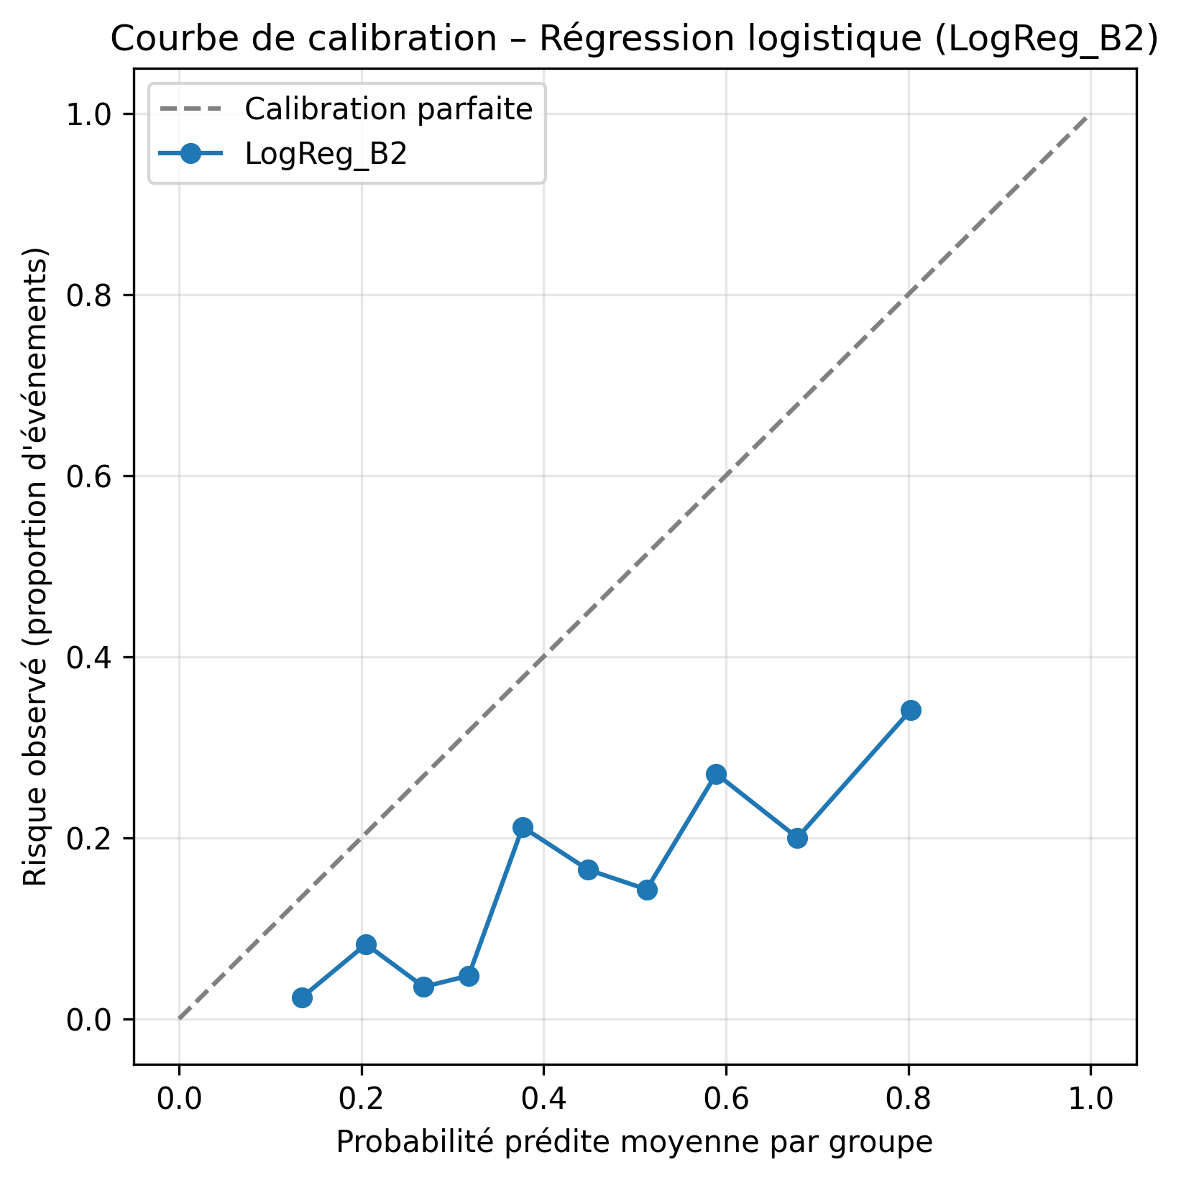

- Courbe Precision–Recall (AUC-PR = 0,287)
- La ligne grise horizontale ≈ 0,15 = prévalence des événements (classe 1) dans le test.
- La courbe bleue est au-dessus de cette ligne sur une grande partie du graphe.Le modèle fait mieux que le hasard pour repérer les patients à risque, mais la précision reste modeste quand le recall augmente : dès qu’on essaie de capter beaucoup de cas, on accepte beaucoup de faux positifs.
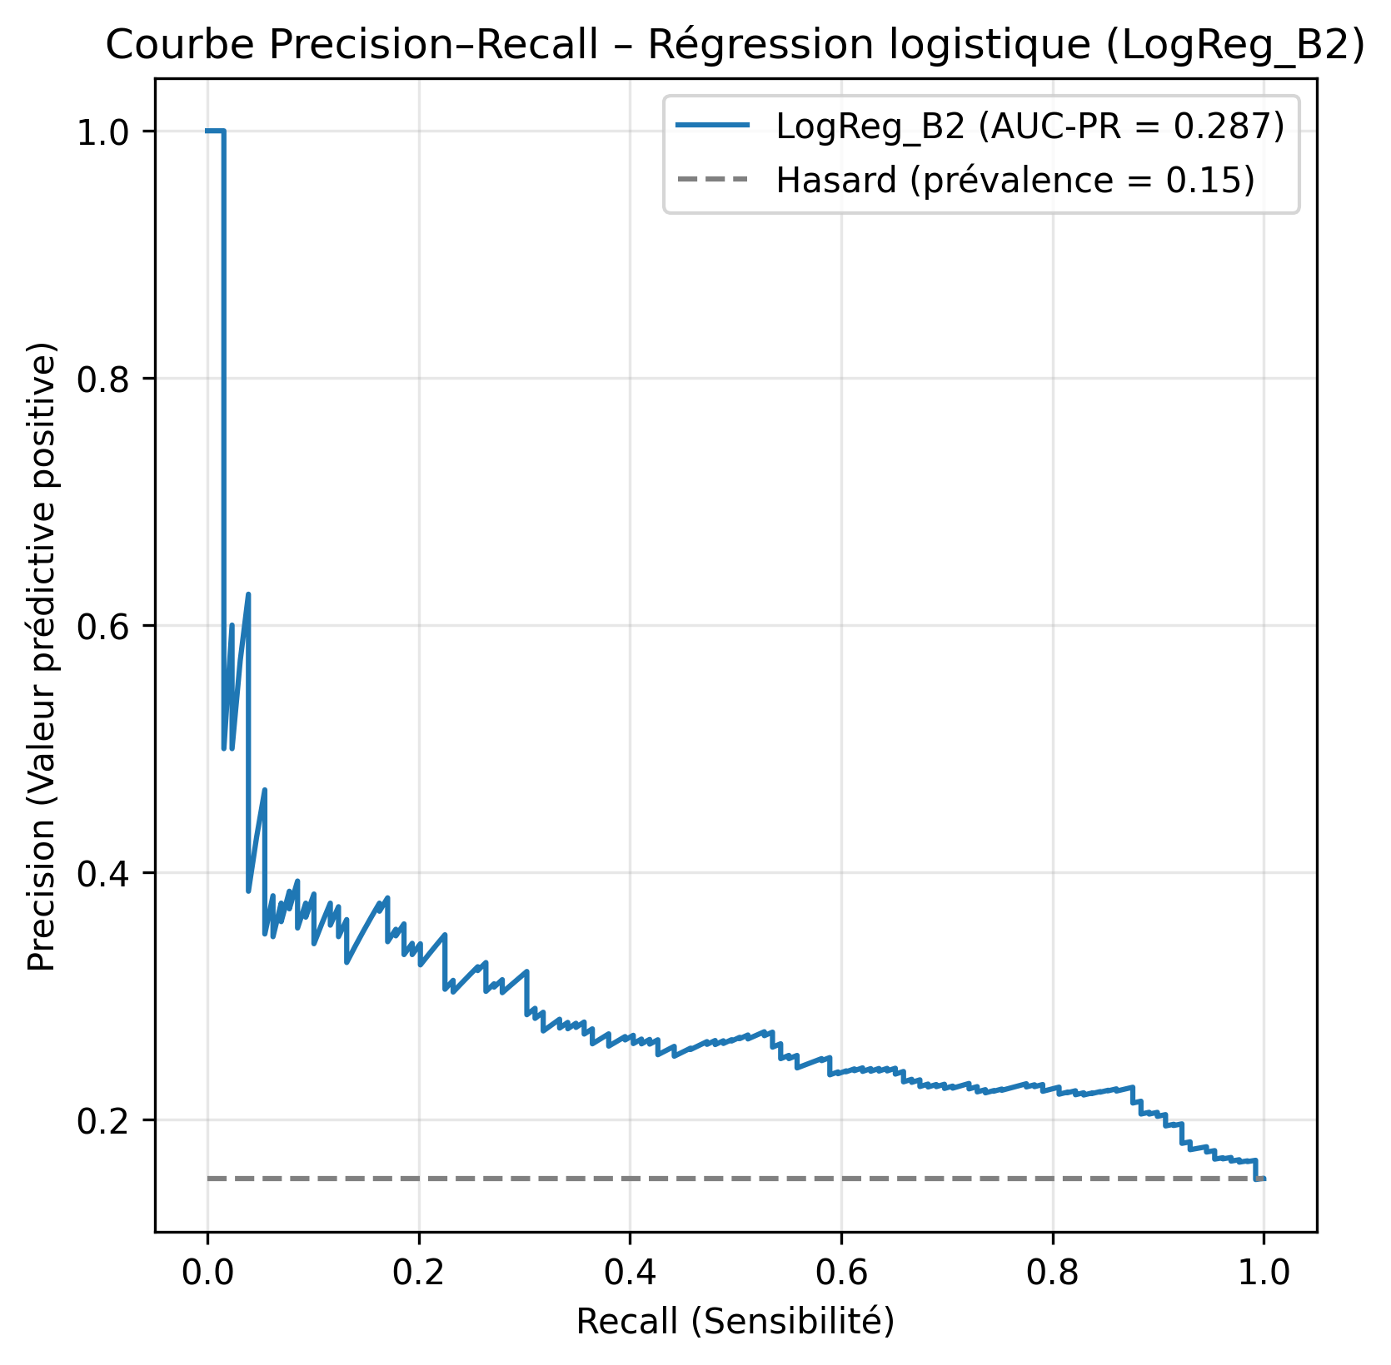

- Courbe ROC (AUC = 0,696) Le modèle discrimine modérément les patients qui feront un événement dans 10 ans vs ceux qui n’en feront pas
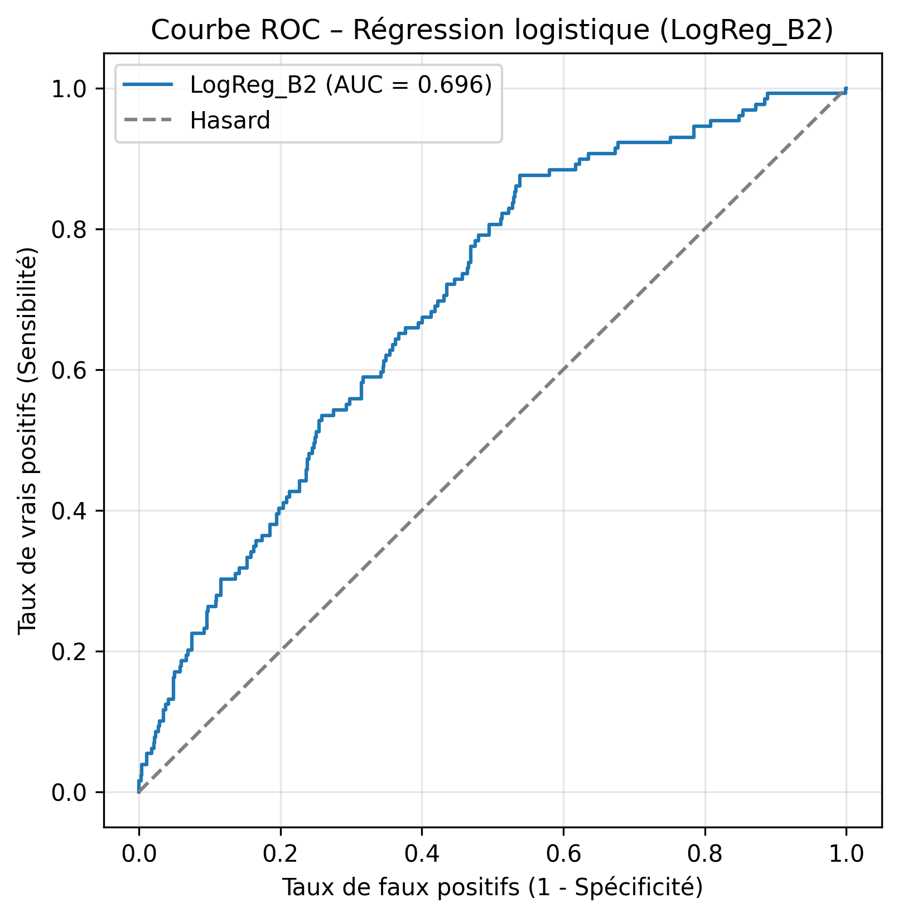

Resultats conformal prediction
Indicateur | Valeur
Taille jeu de calibration | 1150
Taille jeu de test | 848
Niveau de confiance cible | 90 %
Seuil de non-conformité q̂ | 0,696
Couverture empirique | 89,2 %
Proportion ensembles vides (∅) | 0,0 %
Proportion ensembles à 1 classe | 45,2 %
Proportion ensembles {0,1} | 54,8 %
Nombre de singletons {0} | 266
Nombre de singletons {1} | 117

Sur le jeu de calibration (n = 1150), le seuil de non-conformité estimé pour un niveau de confiance cible de 90 % était $\hat{q}≈0,696$. Appliquée au jeu de test (n = 848), la méthode de split-conformal prediction a obtenu une couverture empirique de 89,2 %, très proche du niveau théorique attendu de 90 %. Autrement dit, dans près de neuf cas sur dix, la classe réellement observée (événement ou non-événement) appartenait à l’ensemble prédictif $S(x)$proposé par le modèle.
Concernant la taille des ensembles prédictifs, aucun ensemble vide n’a été généré (0,0 %), ce qui signifie que le modèle fournit toujours au moins une classe compatible avec le profil de l’individu. Environ 45,2 % des individus du test se voyaient attribuer un ensemble à une seule classe (singleton), correspondant soit à $\left\{0\right\}$(absence d’événement, 266 cas) soit à $\left\{1\right\}$(survenue d’un événement, 117 cas). À l’inverse, 54,8 % des individus présentaient un ensemble ambigu $\left\{0 , 1\right\}$, traduisant un niveau d’incertitude plus élevé du modèle quant à la survenue de l’événement cardiovasculaire à 10 ans.
Ces résultats suggèrent que, pour une proportion non négligeable de patients, la régression logistique LogReg_B2 est capable de proposer une prédiction confiance élevée (ensemble singleton) tout en conservant une couverture globale conforme au niveau de confiance ciblé. Pour les situations où l’ensemble prédictif est $\left\{0 , 1\right\}$, la méthode permet de signaler explicitement une incertitude élevée, ce qui pourrait correspondre, en pratique clinique, à des profils borderline pour lesquels une décision thérapeutique nécessiterait une évaluation complémentaire.

Analyse et gestions des valeurs extrêmes
Variable | Q1 | Q3 | IQR | Lower Bound | Upper Bound | Nb Outliers | %
age | 42 | 56 | 14.00 | 21.00 | 77.00 | 0 | 0.00%
cigarettes_per_day | 0 | 20 | 20.00 | –30.00 | 50.00 | 12 | 0.28%
cholesterol | 206 | 263 | 57.00 | 120.50 | 348.50 | 56 | 1.32%
systolic_bp | 117 | 144 | 27.00 | 76.50 | 184.50 | 126 | 2.97%
diastolic_bp | 75 | 89.875 | 14.875 | 52.69 | 112.19 | 81 | 1.91%
bmi | 23.07 | 28.04 | 4.97 | 15.62 | 35.50 | 97 | 2.29%
heart_rate | 68 | 83 | 15.00 | 45.50 | 105.50 | 76 | 1.79%
glucose | 71 | 87 | 16.00 | 47.00 | 111.00 | 188 | 4.44%

Tableau – Analyse des liens entre outliers et variables explicatives
Variable | Nb d’outliers | Variable explicative testée | Test utilisé | p-value (3 décimales) | Interprétation
Cholestérol | 56 | — | — | — | Les valeurs extrêmes sont cohérentes avec une hypercholestérolémie physiologique. Aucune variable explicative pertinente disponible. Outliers légitimes → conserver.
Systolic BP | 126 | Hypertension (prevalentHyp) | χ² | < 0,001 | Association extrêmement forte : les outliers correspondent aux hypertensions sévères. Outliers explicables → conserver.
Diastolic BP | 81 | — | — | — | Les valeurs extrêmes reflètent des profils hypertensifs avancés. Aucun signal d'erreur. Outliers cohérents → conserver.
BMI | 97 | Sexe (male) | Mann-Whitney | < 0,001 | Les extrêmes du BMI différent significativement selon le sexe, ce qui correspond à des variations métaboliques connues. Outliers physiologiques → conserver.
Heart rate | 76 | — | — | — | Tachycardies plausibles (tabac, stress, activité). Outliers naturels → conserver.
Glucose | 188 | Diabète (diabetes) | χ² | < 0,001 | Corrélation extrêmement forte : les outliers correspondent à des hyperglycémies de patients diabétiques. Outliers essentiels → conserver absolument.

Distribution générale des extrêmes
Les boxplots montrent la présence d’outliers dans presque toutes les variables continues, en particulier :
- Glucose : forte queue à droite
- Systolic BP et Diastolic BP : nombreux pics hypertensifs
- BMI : cas d'obésité sévère
- Heart rate : tachycardies possibles
- Cholestérol : cas d’hypercholestérolémie marquée
Ces observations suggèrent une forte hétérogénéité clinique dans la population, ce qui est attendu dans une cohorte cardiovasculaire.

🔎 2. Validation clinique des valeurs extrêmes
Afin d’éviter d’éliminer des valeurs qui pourraient être médicalement pertinentes, des tests statistiques ont été appliqués pour déterminer si les outliers étaient influencés par des facteurs cliniques connus.

🔥 Glucose et diabète
- p-value : < 0,001
→ Les outliers correspondent clairement à des patients diabétiques.
→ Doivent absolument être conservés.

🔥 Pression systolique et hypertension
- p-value : < 0,001
→ Les extrêmes systoliques sont largement expliqués par l'hypertension préexistante.
→ Ce ne sont pas des erreurs : ce sont des cas sévères.

🔥 BMI et sexe
- p-value : < 0,001
→ Les valeurs extrêmes du BMI diffèrent selon le sexe, ce qui est physiologiquement cohérent.
→ Ils ne doivent pas être supprimés.
« L’ensemble des tests statistiques réalisés montre que les valeurs extrêmes observées dans la base Framingham sont fortement associées à des facteurs cliniques pertinents. Elles ne constituent pas des erreurs de mesure mais reflètent des conditions physiologiques réelles (hypertension sévère, dyslipidémie, diabète, variations métaboliques). Aucun traitement de winsorisation ou suppression n’est recommandé. Ces outliers doivent être conservés pour préserver l’information clinique essentielle à la modélisation. »

Résultats finaux

1. Tableau de régression final (LogReg A2, trié par importance SHAP)
⚠️ Tes variables ont été standardisées avant la régression logistique : les β et OR se lisent donc “par écart-type” de la variable, pas “par 1 unité brute”.
Ça reste très utile pour comparer les forces relatives des facteurs de risque.

Tableau X – Régression logistique finale (LogReg A2) et importance SHAP (test)
Rang SHAP | Variable | β | OR | IC95% (OR) | p-value | Importance SHAP (moy. abs.)
1 | age | 0,5740 | 1,78 | 1,58 – 2,00 | <0,001 | 0,4883
2 | cigarettes_par_jour | 0,3193 | 1,38 | 1,18 – 1,60 | <0,001 | 0,2697
3 | tension_systolique | 0,3198 | 1,38 | 1,16 – 1,64 | <0,001 | 0,2434
4 | sexe_masculin | 0,2276 | 1,26 | 1,12 – 1,40 | <0,001 | 0,2257
5 | glucose | 0,1788 | 1,20 | 1,07 – 1,34 | 0,0022 | 0,0872
6 | cholesterol_total | 0,0961 | 1,10 | 1,00 – 1,22 | 0,0622 | 0,0753
7 | hypertension_connue | 0,0815 | 1,08 | 0,95 – 1,24 | 0,2231 | 0,0748
8 | fumeur_actuel | -0,0362 | 0,96 | 0,82 – 1,13 | 0,6628 | 0,0350
9 | traitement_hypotenseur | 0,0608 | 1,06 | 0,98 – 1,15 | 0,1405 | 0,0174
10 | antecedent_avc | 0,0824 | 1,09 | 1,01 – 1,17 | 0,0307 | 0,0167
11 | frequence_cardiaque | -0,0148 | 0,99 | 0,89 – 1,09 | 0,7777 | 0,0115
12 | tension_diastolique | -0,0135 | 0,99 | 0,84 – 1,16 | 0,8671 | 0,0087
13 | diabete | 0,0102 | 1,01 | 0,91 – 1,12 | 0,8511 | 0,0023
14 | imc | -0,0022 | 1,00 | 0,90 – 1,11 | 0,9673 | 0,0019
15 | niveau_education | 0,0017 | 1,00 | 0,90 – 1,11 | 0,9748 | 0,0009

2. Interprétation synthétique (en mode “Résultats” pour ton mémoire)
Le tableau de régression multivariée, pondéré par l’importance SHAP, met en évidence un profil de risque très cohérent avec la littérature Framingham : l’âge apparaît comme le déterminant majeur du risque de maladie coronarienne à 10 ans, avec une augmentation d’environ 78 % du risque pour une augmentation d’un écart-type de l’âge (OR = 1,78 ; IC95 % 1,58–2,00 ; p < 0,001), et la plus forte importance SHAP (0,49). Viennent ensuite le nombre de cigarettes fumées par jour (OR = 1,38 ; IC95 % 1,18–1,60 ; p < 0,001) et la tension artérielle systolique (OR = 1,38 ; IC95 % 1,16–1,64 ; p < 0,001), qui contribuent fortement au risque absolu et présentent également une importance SHAP élevée, confirmant le rôle central du tabagisme quantitatif et de l’hypertension systolique dans la prédiction du risque cardiovasculaire. Le sexe masculin est lui aussi associé à une augmentation significative du risque (OR = 1,26 ; IC95 % 1,12–1,40 ; p < 0,001), ce qui est cohérent avec l’excès de risque coronarien chez les hommes dans la cohorte de Framingham. Des facteurs métaboliques tels que la glycémie (OR = 1,20 ; IC95 % 1,07–1,34 ; p = 0,0022) sont également associés à une augmentation significative du risque et se situent dans le groupe des variables les plus importantes selon SHAP, suggérant que des anomalies glycémiques même infra-diabétiques participent au gradient de risque. À l’inverse, d’autres variables cliniques classiques comme le cholestérol total (OR = 1,10 ; IC95 % 1,00–1,22 ; p = 0,0622) et l’hypertension connue (OR = 1,08 ; IC95 % 0,95–1,24 ; p = 0,2231) présentent une importance SHAP non négligeable mais des intervalles de confiance englobant 1, ce qui peut traduire un effet plus modeste une fois les autres facteurs ajustés, voire un certain recouvrement d’information avec l’âge et la tension systolique. Les antécédents d’accident vasculaire cérébral restent significativement associés au risque (OR = 1,09 ; IC95 % 1,01–1,17 ; p = 0,031), mais avec une importance SHAP plus faible, reflétant plutôt un rôle de marqueur de vulnérabilité vasculaire globale qu’un déterminant majeur dans ce modèle. Enfin, des variables comme le statut de fumeur actuel, l’indice de masse corporelle, la fréquence cardiaque ou le niveau d’éducation ne montrent pas d’association statistiquement significative dans ce modèle ajusté et ont une importance SHAP très faible, suggérant que leur contribution marginale au risque est en grande partie capturée par les autres prédicteurs plus dominants (âge, nombre de cigarettes, pression systolique, sexe, glicémie). Globalement, l’alignement entre les coefficients de régression (β / OR) et l’ordre d’importance SHAP renforce la crédibilité clinique du modèle final LogReg A2 et confirme que les principaux facteurs de risque identifiés sont ceux attendus dans un contexte de prévention cardiovasculaire.

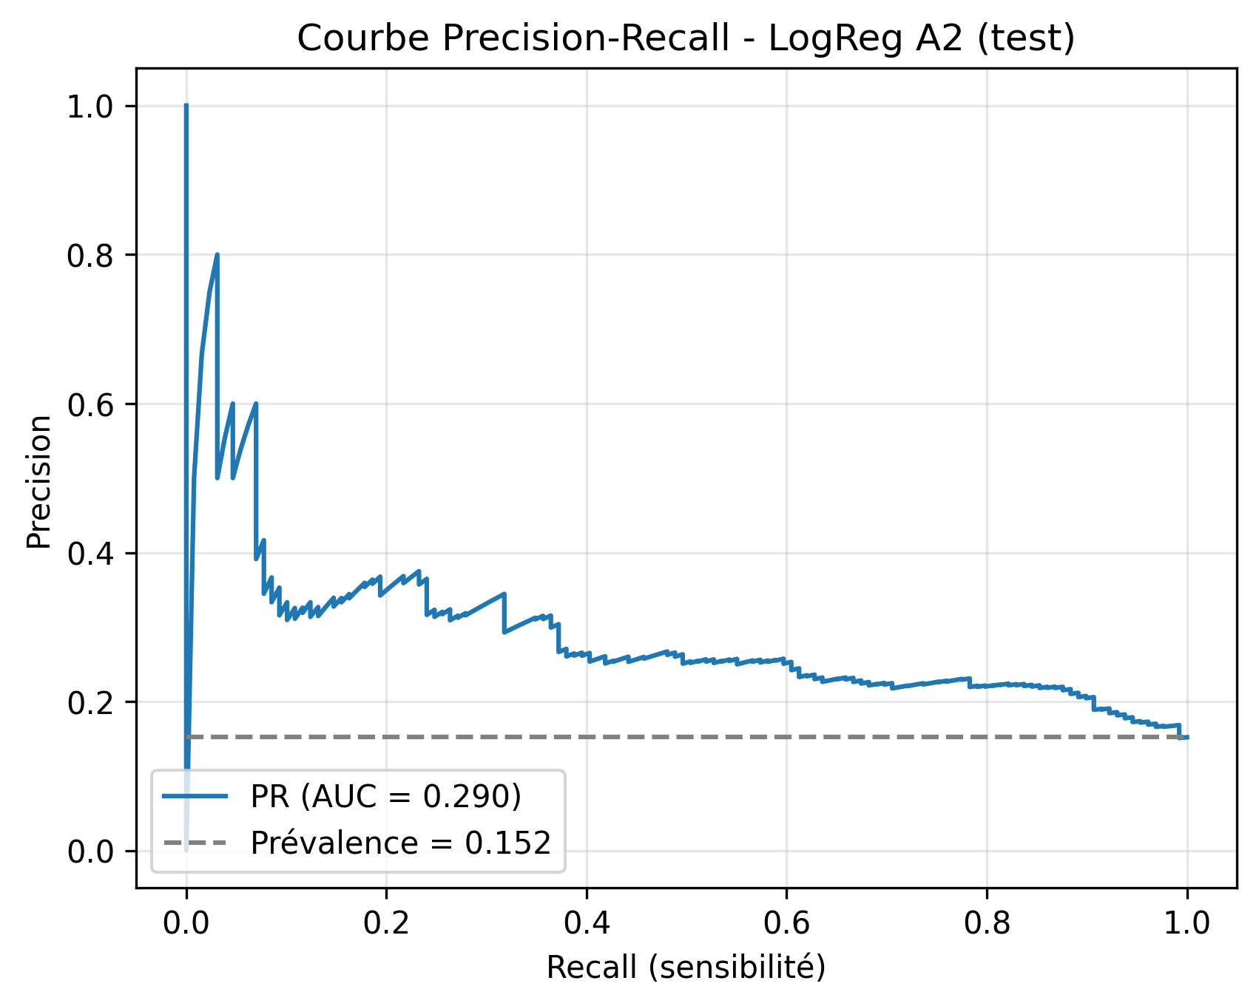
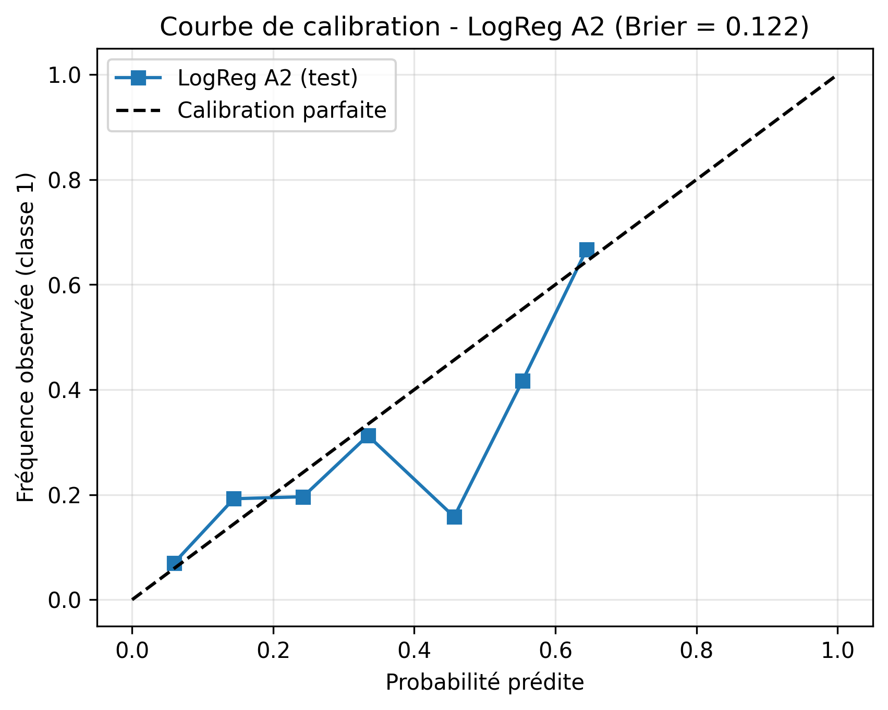

1. Courbe ROC (AUC = 0,697)
La courbe ROC du modèle LogReg A2 montre une discrimination modérée entre les patients avec et sans événement coronarien à 10 ans, avec une AUC de 0,697. Concrètement, cela signifie qu’environ 70 % du temps, le modèle attribue une probabilité plus élevée au patient malade qu’au patient sain pris au hasard. La courbe est globalement au-dessus de la diagonale du hasard, mais reste loin des valeurs proches de 0,8–0,9 attendues pour un excellent score : le modèle distingue donc les groupes à risque, mais avec une marge d’erreur non négligeable.
2. Courbe Precision–Recall (AUC-PR = 0,290, prévalence = 0,152)
Sur des données déséquilibrées comme Framingham (≈15 % d’événements), la courbe Precision–Recall est particulièrement informative. L’AUC-PR de 0,290 est nettement supérieure à la prévalence de la classe 1 (≈0,152), ce qui indique que le modèle fait mieux que le hasard pour identifier les sujets à haut risque, mais avec une performance qui reste modeste : dès que l’on cherche un rappel élevé (sensibilité élevée), la précision chute rapidement vers 0,2–0,25. Cela traduit le compromis classique dans ce contexte : pour capter une proportion importante de malades, il faut accepter un nombre non négligeable de faux positifs.
3. Courbe de calibration (Brier = 0,122)
La courbe de calibration montre une relation globalement croissante entre les probabilités prédites et la fréquence observée des événements, ce qui suggère une calibration raisonnable du modèle. Les points s’alignent approximativement autour de la diagonale, même si l’on observe quelques écarts, notamment une légère sous-estimation du risque dans certaines classes de probabilité intermédiaire. Le Brier score de 0,122 reste compatible avec une calibration correcte pour un problème binaire peu prévalent : en pratique, les probabilités produites par la LogReg A2 peuvent être interprétées comme des estimations du risque individuel, tout en gardant à l’esprit qu’elles ne sont pas parfaitement calibrées sur toute l’échelle
